Devoir 1 :
Écris les fractions en chiffres puis en lettres, comme l’exemple :

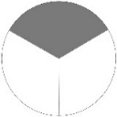 | $$\frac{1}{3}$$ | un tiers
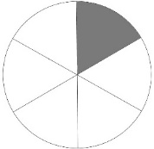

Devoir 2 :
Écris les fractions en chiffres puis en lettres :

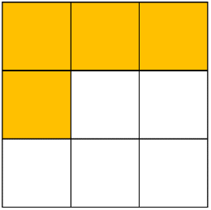

Devoir 1 :
Écris les fractions en chiffres puis en lettres, comme l’exemple :

 | $$\frac{1}{3}$$ | un tiers

Devoir 2 :
Écris les fractions en chiffres puis en lettres :

